Состоялось республиканское совещание работников архивных учреждений Республики Мордовия
В совещании приняли участие: сотрудники архивного управления Министерства культуры, национальной политики и архивного дела Республики Мордовия, руководители и сотрудники государственных и муниципальных архивов республики, члены Общественного совета и Научного совета в сфере архивного дела Минкультнац Республики Мордовия, представители духовенства, общественных организаций.
Открыл заседание заместитель Министра культуры, национальной политики и архивного дела Республики Мордовия Н.В. Бычков. В своем докладе он отметил, что архивная отрасль Республики Мордовия является участником всех экономических, политических, гражданских процессов, происходящих в регионе.
С докладом «Роль государственных архивов Республики Мордовия в сохранении исторической памяти и популяризации документального наследия» выступила начальник архивного управления Министерства культуры, национальной политики и архивного дела Республики Мордовия Л.В. Чересева. Она отметила, что все количественные показатели, предусмотренные планами, государственными архивами в целом выполнены, а по отдельным направлениям - перевыполнены.
С докладом «Муниципальные архивы как основное звено в формировании Архивного фонда Республики Мордовия» выступила консультант архивного управления Министерства культуры, национальной политики и архивного дела Республики Мордовия Г.И. Григорьева.
По итогам республиканского совещания работников архивных учреждений Республики Мордовия было принято соответствующее решение.
В завершение мероприятия Н.В.Бычков вручил Почетные грамоты, дипломы Министерства культуры, национальной политики и архивного дела Республики Мордовия – победителям конкурса «Лучшее архивохранилище.

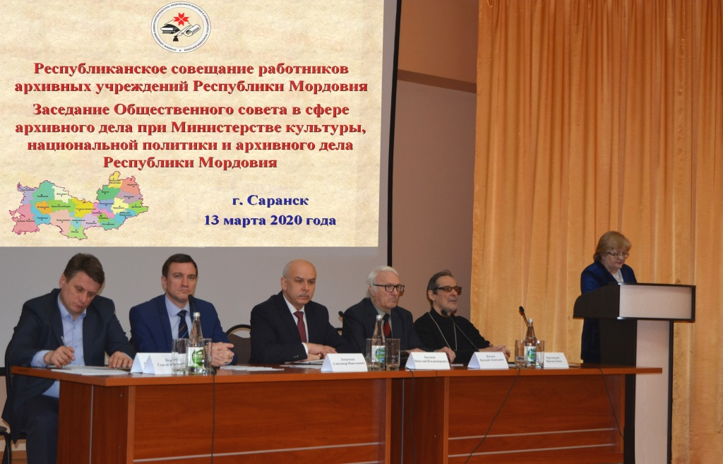

2


